暨南大学本科实验报告专用纸
课程名称 计算机网络实验 成绩评定
实验项目名称 Internet应用与应用层协议分析 指导教师 潘冰
实验项目编号 实验项目类型 实验地点
学生姓名 王韬 学号 2017051100
学院 智能科学与工程学院 系 专业 信息安全
实验时间 年 月 日 午～ 月 日 午 温度 ℃湿度
一、实验目的
1.理解WWW 、 DNS服务、FTP服务、SMTP的作用和原理；
2.学会使用wireshark分析HTTP、FTP、SMTP和DNS协议的工作过程，加深对协议格式和工作原理的理解。
二、实验内容
1.通过域名访问WWW、FTP服务器，分析DNS、WWW、FTP工作过程，并使用WireShark分析相关协议格式；
2.在客户端访问SMTP服务器，使用wireshark分析SMTP、POP3协议的工作过程。（可以在客户端安装outlook或使用QQ邮件服务器或自己编程）

三、实验环境
主机：Windows10
工具：wireshark

四、实验步骤
1.HTTP协议分析
搭建个人网页如下，ip为172.26.107.234:5000
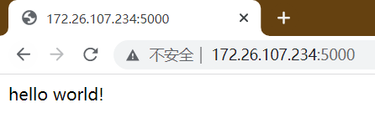
访问网页并用wireshark捕获数据包，捕获到相关数据包如下：

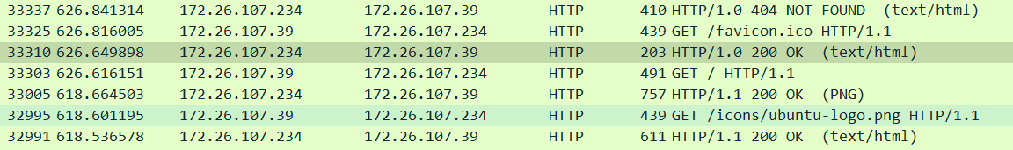
取这一数据包进行分析：
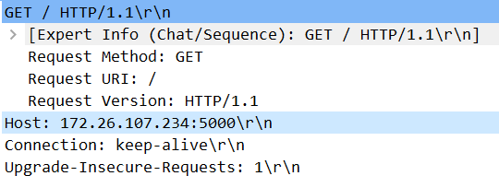
可以看到数据包包含请求方式request method：get，http版本request version，目标主机地址host，本机请求头user-agent等信息。

目标主机返回的http数据包：
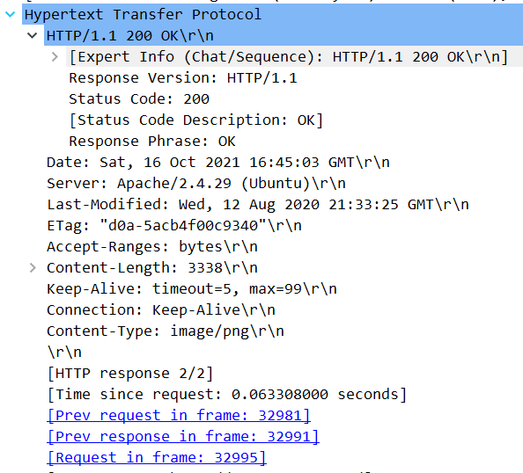
返回的http数据包包含状态码status code，日期data，服务器信息server等内容

http请求报文格式：
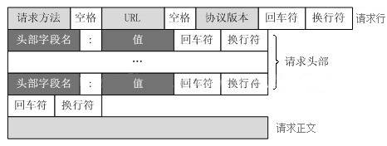
http响应报文格式：
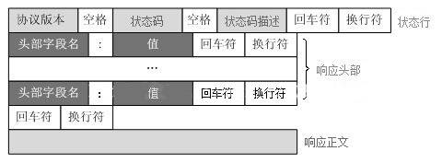
2.DNS协议
以访问www.dongqiudi.com网站为例，通过ping获取该网站的ip信息：
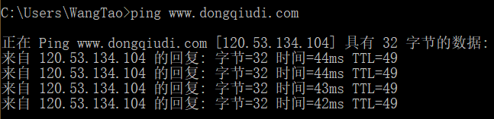
过滤得到相关DNS数据包：

请求数据包：
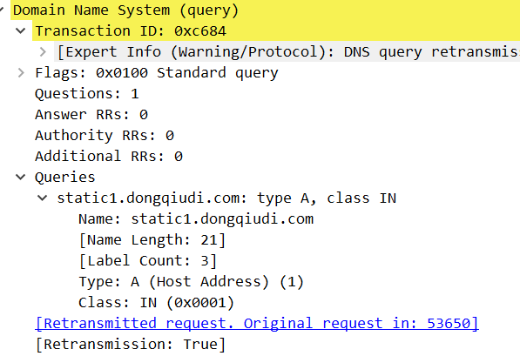
Question问题计数为1，表明有一个查询；Name为查询的域名；type：A表示域名类型为主机地址；Class：IN表示地址类型为互联网地址。

响应数据包：
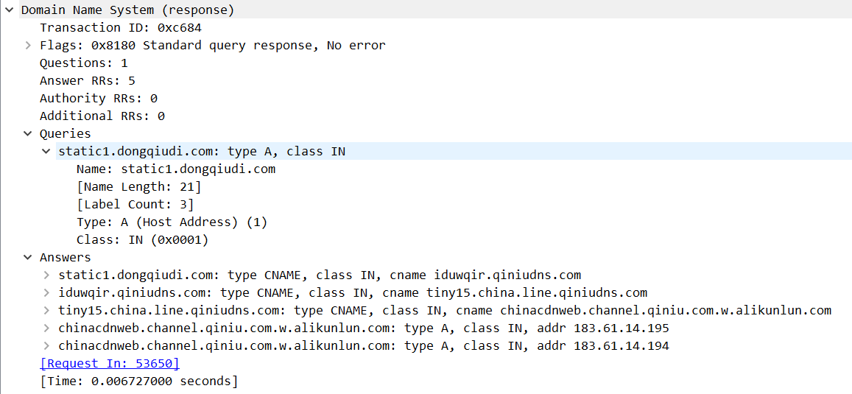
Question问题计数为1，answer RRs回答计数为5；queries段为查询的域名信息，与请求数据包种的信息相同；answer段为DNS服务器查询得到的域名IP。

DNS数据包格式：
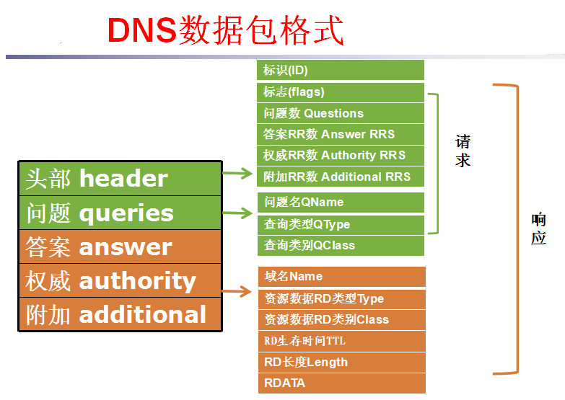

3.FTP
配置ftp站点：
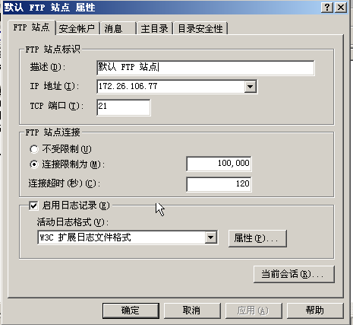
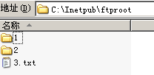
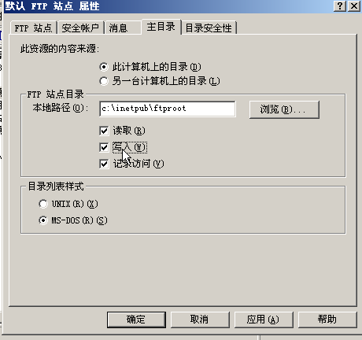
本机访问ftp站点，结果如下：
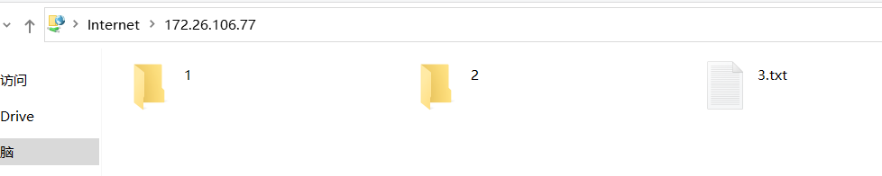
捕获到ftp数据包如下：
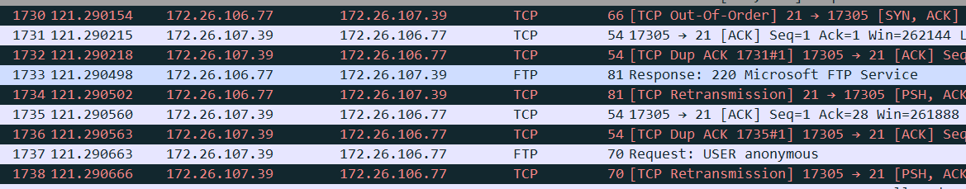
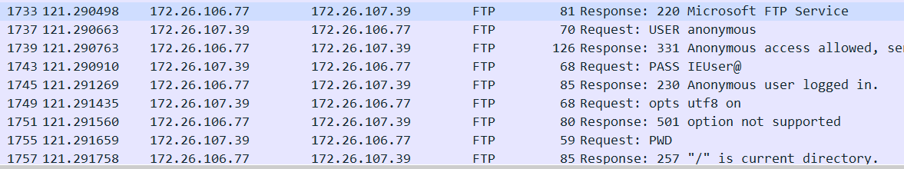
捕获到的数据包包括用户身份认证、文件传输等过程
226状态码表示文件传输完成。
4.SMTP
使用foxmail登录网易邮箱，向qq邮箱发送邮件：
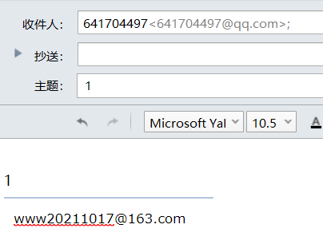

捕获到数据包：
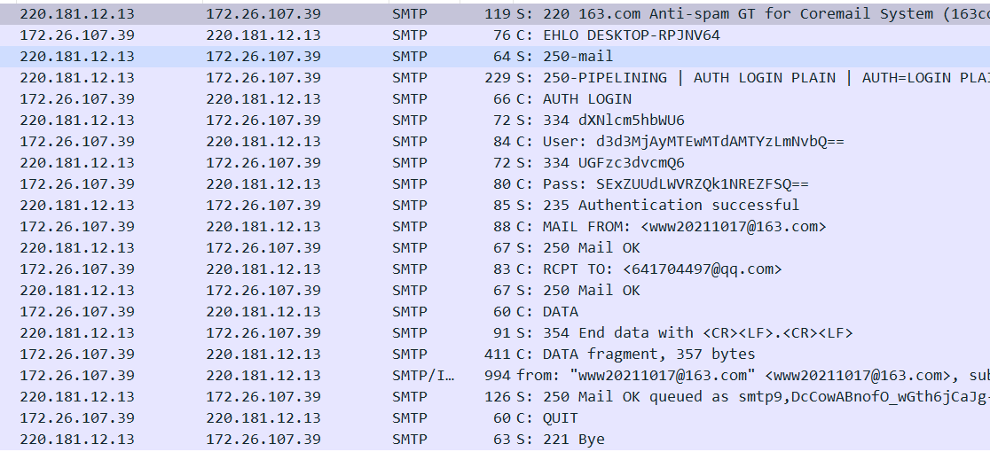
图中172.26.107.39为本机IP，220.181.12.13为mail服务器IP。
服务器首先发送报文到客户端，客户端发送EHLO表示支持用户认证。随后客户端进行身份认证，authentication successful报文表示认证完成。MAIL FROM表示寄件人，RCPT TO为收件人，DATA为向服务器发送信息，下图帧显示了邮件主题：
发送完毕后客户端发送QUIT结束会话。

使用qq邮箱向网易邮箱发送邮件，在foxmail点击收取后捕获到pop数据包：
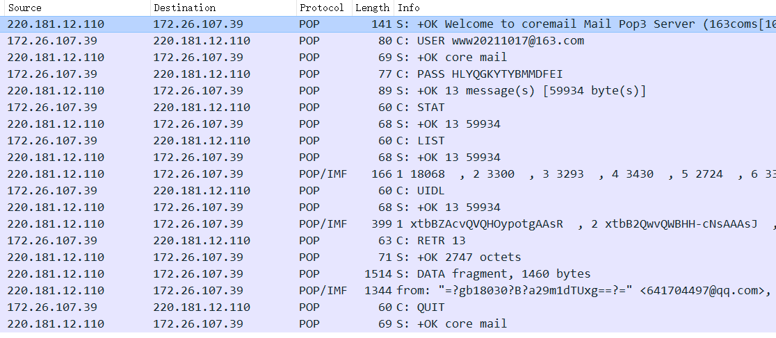
服务器首先发送报文到客户端，客户端进行身份认证。RETR 13表示客户端请求标识13的邮件的全部文本内容，随后服务器向客户端发送了邮件，下图帧中包含了寄件人信息和邮件主题：
接收完毕后客户端发送QUIT请求结束会话。

五、总结
通过本次实验学习了应用层相关协议的工作原理和流程。

